Контактная система батарейного зажигания
Для создания искрового разряда между электродами свечи зажигания необходимо высокое напряжение (15000-30000 В), так как газы, находящиеся в цилиндре, не проводят ток низкого напряжения. На современных автомобильных двигателях применяют однопроводную систему соединения источников тока с потребителями. Вторым проводником электрической энергии служит масса (корпус) – все соединенные между собой металлические части автомобиля.
При однопроводной системе включения приборов электрооборудования уменьшается число проводов, упрощается техническое обслуживание и уменьшается стоимость системы. Отрицательные выводы генератора, аккумуляторной батареи и всех потребителей электроэнергии соединены с массой, а положительные изолированы от нее. В эксплуатации необходимо внимательно следить за состоянием изоляции на проводах и за их креплением, так как нарушение изоляции может привести к возникновению короткого замыкания.
Устройство контактной системы батарейного зажигания:
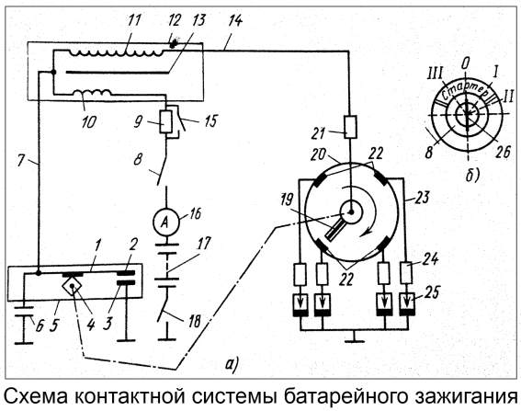

Схема устройства контактной системы батарейного зажигания:
а) схема; б) положения ключа выключателя зажигания и стартера; 1 – рычажок прерывателя; 2 – подвижный контакт; 3 – неподвижный контакт; 4 - кулачок; 5 – прерыватель низкого напряжения; 6 - конденсатор; 7, 14, 23 – провода; 8 – выключатель зажигания; 9 – добавочный резистор; 10 – первичная обмотка; 11 – вторичная обмотка; 12 – катушка зажигания; 13 - магнитопровод; 15 – выключатель добавочного резистора; 16 - амперметр; 17 – аккумуляторная батарея (АКБ); 18 – выключатель электродом; 19 – ротор с электродом; 20 - распределитель; 21, 24 – подавительные резисторы; 25 – свеча зажигания; 26 – ключ выключателя зажигания.
Контактная система батарейного зажигания состоит из:
- аккумуляторной батареи 17,
- катушки зажигания 12,
- прерывателя 5 низкого напряжения с конденсатором 6,
- распределителя импульсов высокого напряжения 20,
- свечей зажигания 25,
- выключателя зажигания 8,
- амперметра 16.

Устройство и принцип работы катушки зажигания
Катушка зажигания системы электрооборудования двигателя — это элемент системы зажигания, который предназначен для преобразования низкого напряжения, которое поступает от аккумуляторной батареи (АКБ) или генератора, в высоковольтное напряжение.

Основная функция катушки зажигания — генерация тока высокого напряжения (высоковольтного электрического импульса), который затем подается на свечи зажигания.
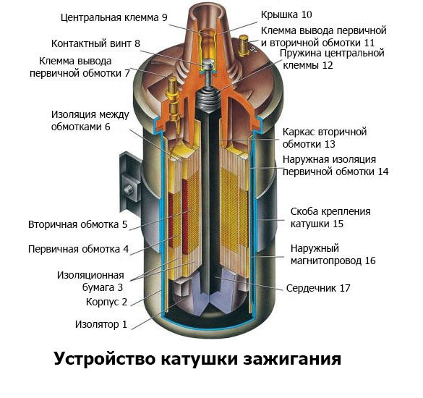
Катушку зажигания можно назвать высоковольтным импульсным трансформатором с двумя обмотками. В катушке зажигания имеются обмотки низкого и высокого напряжения. Толстые провода первичной обмотки имеют небольшое количество витков и рассчитаны на ток низкого напряжения, а вторичная обмотка имеет большее количество витков (от 15 до 30 тыс. витков) и изготовлена из тонкого провода. Именно во вторичной обмотке создается ток высокого напряжения от 25 до 35 тыс. вольт. Один конец вторичной обмотки соединен с отрицательной клеммой первичной обмотки, а другой конец – с центральной клеммой на крышке катушки, которая обеспечивает вывод высокого напряжения. Ток высокого напряжения вырабатывается по формуле: индукция в витке умножается на количество витков.
Полученное высокое напряжение от катушки зажигания через высоковольтный кабель подаётся на прерыватель-распределитель (трамблер), который распределяет ток высокого напряжения по свечам зажигания. Высокое напряжение обеспечивает качественную искру между электродами свечи зажигания, что приводит к воспламенению горючей смеси.

Работа катушки в общей схеме системы зажигания
На первичную обмотку катушки зажигания подается постоянный ток от АКБ. Когда поршень приближается к ВМТ, контакты прерывателя (контакты размыкаются кулачком на валу распределителя или с помощью электронных ключей) размыкают цепь первичной обмотки.
В последнее время широкое распространение получили индивидуальные катушки зажигания на каждую свечу (в зависимости от числа цилиндров).

Основные характеристики катушки зажигания:
- Индуктивность первичной обмотки (возможность накопления энергии);
- Сопротивление первичной и вторичной обмотки (первичная обмотка – 0,25-0,55 Ом., вторичная обмотка – 2-25 кОм;)
- Коэффициент трансформации (во сколько раз катушка зажигания увеличивает напряжение, поданное на первичную обмотку);
- Энергия искры (зависит от времени за которое сгорает горючая смесь от искры, измеряется в Дж. и составляет 0,05-0,1 Дж.);
- Напряжение пробоя (характеристика, которая зависит от зазора на электродах свечи);
- Количество образующихся искр в минуту (в зависимости от числа оборотов двигателя)

Прерыватель-распределитель зажигания — механизм, определяющий момент формирования низковольтных импульсов в системе зажигания, который предназначен для распределения высоковольтного электрического зажигания по цилиндрам карбюраторных и ранних инжекторных двигателей внутреннего сгорания.
Трамблер имеет достаточно большой перечень изнашиваемых деталей. Состояние прерывателя-распределителя влияет на пусковые характеристики и экономичность мотора, динамику автомобиля и токсичность выхлопа.

Прерыватель-распределитель зажиганиявыполняет две функции:
- Прерывает первичную цепь зажигания, чем обеспечивает колебание тока в первичной обмотке катушки, вследствие чего во вторичной обмотке создается высокое напряжение.
- Распределяет ток высокого напряжения катушки между свечами зажигания цилиндров. Трамблер оснащен механизмами, которые обеспечивают требуемое изменение угла опережения зажигания в зависимости от режима работы двигателя.

Устройство прерывателя распределителя
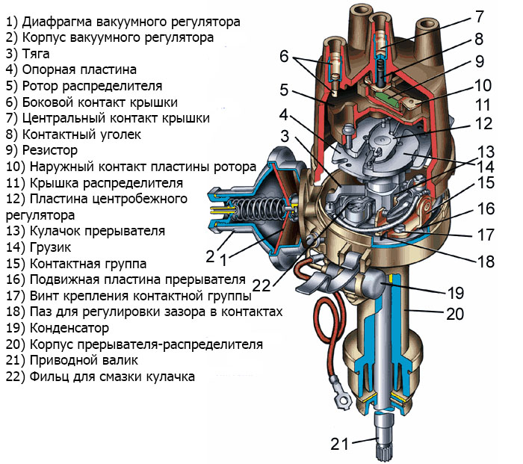
Основной узел прерывателя – пара контактов, которые находятся в сжатом состоянии под усилием пластинчатой пружины. Размыкание контактов происходит под действием кулачков на валу трамблера, которые перемещают пластиковую подушку подвижного контакта.
Работа прерывателя во многом зависит от угла замкнутого состояния контактов и момента их размыкания, который определяет угол опережения зажигания, в чем и заключается работа пары контактов.
Угол опережения зажигания изменяется под воздействием вакуумного и центробежного регуляторов в зависимости от оборотов и режима работы двигателя.
Практика показала, что большое внимание следует уделять именно контактам, так как они наиболее подвержены износу, коррозии и загрязнениям, что со временем искажает сигнал на катушку зажигания. Все эти несоответствия могут привести к отсутствию искры на свече.
При износе пластиковой подушки подвижного контакта искра на свече может появляться с запаздыванием, что говорит о изменение зазора между контактами прерывателя. Регулировку зазора между контактами прерывателя следует проводить каждые 10 тыс. км.
Со временем изнашиваются и подшипники подвижного основания контактной группы, а также вала распределителя. В результате зазор между контактами может «плавать». Вследствие этого ухудшаются пусковые характеристики двигателя, обороты холостого хода плавают, двигатель работает под нагрузкой неустойчиво, снижается разгонная динамика автомобиля. На ресурс контактной пары может влиять выход из строя конденсатора, который предназначен для исключения подгорания контактов.
Неисправность конденсатора диагностируется при снижении напряжения во вторичной цепи системы зажигания, как следствие падает мощность искрового разряда между электродами свечей.

Принцип работы контактной системы зажигания
Прерыватель 5 имеет два контакта: неподвижный 3 соединенный с массой и подвижный 2, расположенный на рычажке 1 и соединенный с проводом 7 с первичной обмоткой 10 катушки зажигания. В прерывателе установлен вращающийся валик с кулачком 4, при помощи которого размыкаются контакты. В системе зажигания в качестве источника электрического тока используется генератор переменного тока.
При замыкании контактов прерывателя ток от АКБ проходит по первичной обмотке катушки зажигания, создавая вокруг нее магнитное поле.
Цепь низкого напряжения следующая: положительный вывод АКБ 17 – амперметр 16 – выключатель зажигания 8 добавочный резистор 9 – первичная обмотка 10 - провод 7 – подвижный контакт 2 – неподвижный контакт 3 – масса – выключатель 18 цепи АКБ – отрицательный вывод АКБ.
При размыкании контактов прерывателя обесточивается первичная обмотка катушки зажигания и резко уменьшается магнитное поле. Магнитный поток исчезающего поля пересекает витки вторичной и первичной обмоток, при этом индуктируется электродвижущая сила (ЭДС) высокого напряжения во вторичной и ЭДС самоиндукции в первичной обмотках. Возникающие во вторичной обмотке импульсы высокого напряжения подводятся к свечам зажигания в соответствии с порядком работы цилиндров двигателя. Вращающийся ротор 19 своим электродом распределяет импульсы высокого напряжения по электродам крышки распределителя. Частота вращения ротора в 2 раза меньше частоты вращения коленчатого вала и, таким образом, совпадает с частотой вращения кулачка прерывателя.
Положение пластины ротора напротив каждого из электродов крышки распределителя соответствует разомкнутому состоянию контактов прерывателя.
Цепь высокого напряжения: вторичная обмотка11 – провод 14 высокого напряжения – подавительный резистор 21 – электрод ротора 19 – один из электродов крышки распределителя 20 – провод 23 - подавительный резистор 24 – свеча зажигания 25 – центральный электрод свечи – боковой электрод свечи – масса – выключатель 18 цепи АКБ – отрицательный вывод АКБ 17 – положительный вывод АКБ 17 – амперметр 16 - выключатель зажигания 8 – добавочный резистор 9 – первичная обмотка 10 – вторичная обмотка катушки зажигания 12.
В первичной обмотке ток самоиндукции возникает при замыкании контактов прерывателя. Ток самоиндукции замедляет процесс исчезновения тока в первичной обмотке, нежелательно, так как при размыкании контактов увеличивается период искрообразования между ними, снижаются эффективность и надежность системы зажигания. Параллельно контактам прерывателя включен конденсатор 6. В момент размыкания цепи низкого напряжения конденсатор заряжается током самоиндукции, а затем при разомкнутых контактах разряжается через первичную обмотку.
Выключатель зажигания 8 необходим для остановки работающего двигателя размыканием первичной обмотки катушки зажигания. Он нужен и для включения зажигания перед пуском двигателя. Ключ 26 выключателя зажигания может занимать четыре положения: 0 – зажигания выключено; 1 – зажигание включено; 2 – включены зажигание и стартер; 3 – подведено питание к радиоприемнику. В положении 0 ключ можно вставить и вынуть из замка зажигания. После пуска двигателя ключ выключателя зажигания переводят в положение 1.
Выключатель 18 цепи АКБ нужен для отключения батареи от массы при выполнении электротехнических работ и для остановки автомобиля на длительное время. Выключатель 18 защищает электрооборудование от короткого замыкания или от пожара при неисправной проводке, а также позволяет отключить батарею от всех потребителей электрической энергии, непосредственно не отсоединяя провода, отходящие от нее. В этом случае остается включенным аварийное освещение – плафон кабины и розетка переносной лампы.

ВОПРОСЫ ДЛЯ КОНТРОЛЯ :
- Какие основные недостатки контактной системы зажигания :
- Опишите своими словами назначение всех элементов контактной системы зажигания.

